ЗВІТ
з лабораторної роботи № 3
МОДЕЛЮВАННЯ ПРОСТИХ НЕЙРОННИХ МЕРЕЖ
студента ___ПІ-53____ навчальної групи

_______________Мушинськй Валентин Олександрович________ варіант № __15__
^{(ПІБ)}

Завдання 3.1. Вікна з даними мережі для елемента «логічне І»
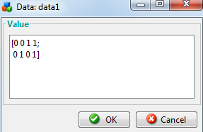 | 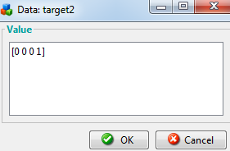
Рис. 1 | Рис. 2
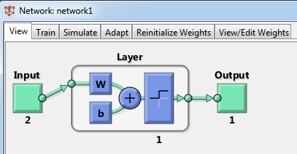 | 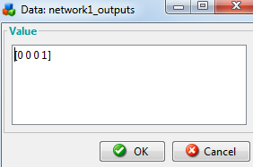
Рис. 3 | Рис. 4
Висновок: в результаті навчання нейронної мережі можна зробити висновок про точний результат. Про це свідчить мале значення помилки та значення goal, що досягло нуля, тобто мета була досягнута.

Завдання 3.2. Вікна з даними мережі для елемента «логічне АБО»
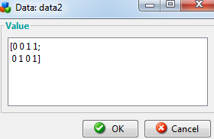 | 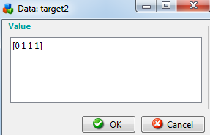
Рис. 5 | Рис. 6
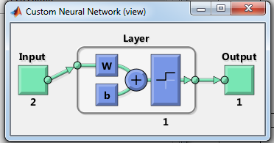 | 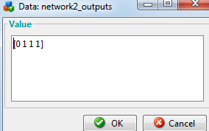
Рис. 7 | Рис. 8
Висновок: в результаті навчання нейронної мережі можна зробити висновок про точний результат. Про це свідчить мале значення помилки та значення goal, що досягло нуля, тобто мета була досягнута.

Завдання 3.3. Вікна з даними мережі для елемента «виключне АБО »
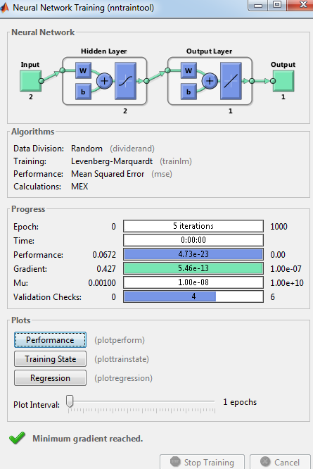 | 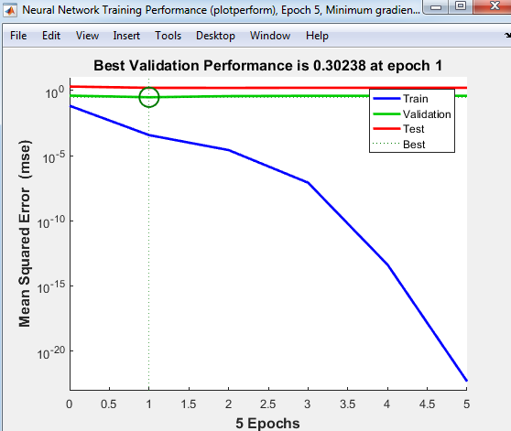
Рис. 9 | Рис. 10
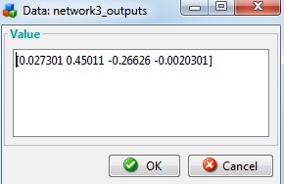 | 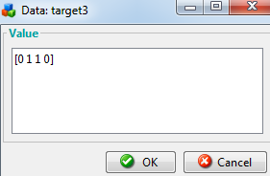
Рис. 11 | Рис. 12
Висновок: розпізнавши лінійно-роздільну множину, можна зробити висновок, що під час навчання доцільно використовувати лінійну функцію активації, що в разі успішного навчання зменшує помилку до мінімуму та отримується розв’язок, наближений до точного.

Завдання 3.4. Створити нейронну мережу, що виконує певну функцію
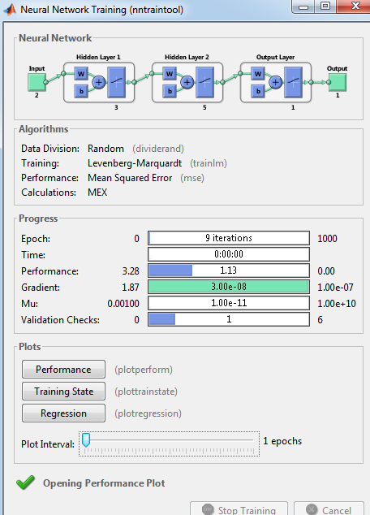 | 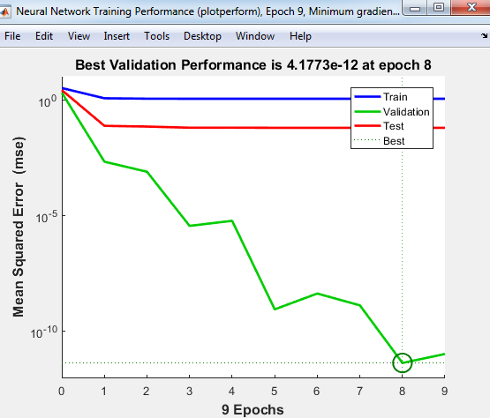
Рис. 13 | Рис. 14
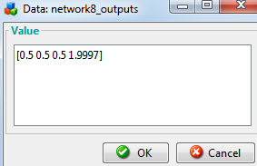 | 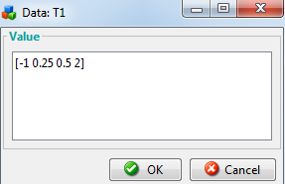
Рис. 15 | Рис. 16
Висновок: при навчанні мережі, що використовує логістичну сигмоїдну функцію активації, можна зробити висновок, що якість навчання мережі залежить від кількості циклів навчання.

Завдання 3.5. Програмування feedforward нейронної мережі, у командному режимі без використання графічного інтерфейсу MATLAB
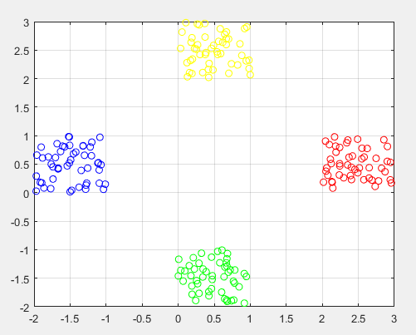 | 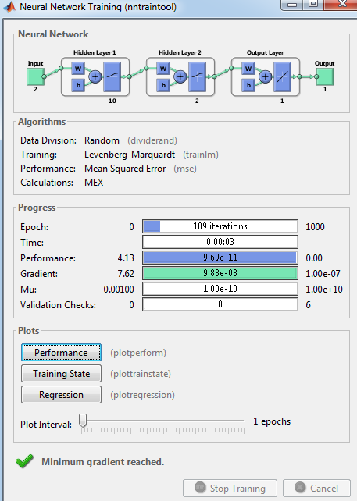
Рис. 17 | Рис. 18
Текст програми

x1=2+rand(1,50);
y1=0+rand(1,50);
plot(x1,y1,'or');

x2=-2+rand(1,50);
y2=0+rand(1,50);
plot(x2,y2,'ob');

x3=0+rand(1,50);
y3=2+rand(1,50);
plot(x3,y3,'oy');

x4=0+rand(1,50);
y4=-2+rand(1,50);
plot(x4,y4,'og');

figure (1);
hold on;
plot(x1,y1,'or');
plot(x2,y2,'ob');
plot(x3,y3,'oy');
plot(x4,y4,'og');
grid on;
hold off;

T1(1:50)=1;
T2(1:50)=2;
T3(1:50)=3;
T4(1:50)=4;

T(1:50)=T1;
T(51:100)=T2;
T(101:150)=T3;
T(151:200)=T4;

x(1:50)=x1;
x(51:100)=x2;
x(101:150)=x3;
x(151:200)=x4;

y(1:50)=y1;
y(51:100)=y2;
y(101:150)=y3;
y(151:200)=y4;

z(1,1:200)=x;
z(2,1:200)=y;

size(T)
size(z)

net = newff(z,T,[10,2],{'logsig','logsig'});
net = train(net,z,T);

ВИСНОВКИ

1. Функція активації відображає залежність вихідного сигналу штучного нейрона від вхідного сигналу. Відображає дійсні числа на інтервал (-1,1) або (0,1). Функції активації типу лінійної зустрічаються дуже рідко і, як правило, використовуються в навчальних цілях. У практичних завданнях майже завжди застосовується сигмоїдальна функція активації.

2. Нейронна мережа прямого поширення, нейромережа прямого розповсюдження (англ. Feedforward neural network) — вид нейронної мережі, в якій сигнали поширюються в одному напрямку, починаючи від вхідного шару нейронів, через приховані шари до вихідного шару і на вихідних нейронах отримується результат опрацювання сигналу. В мережах такого виду немає зворотніх зв’язків. Прикладом нейронної мережі прямого поширення є перцептрон Розенблатта, від якого і беруть свій початок нейромережі прямого розповсюдження. В літературі часто термін перцептрон, багатошаровий перцептрон та нейромережа прямого поширення застосовуються синонімічно. Власне, між різними видами перцептронів спільне одне — вони усі є нейромережами з прямим поширенням сигналу, різняться в основному кількістю шарів, функцією активації та методом навчання.

